Warszawa, 11-08-2022 r.

Autor: Jarosław Jędrzyński, ekspert portalu RynekPierwotny.pl

Spada tempo wzrostu cen materiałów budowlanych.
Czy jest szansa na powrót do normalności?
Po kwietniowo-majowym szczycie dynamiki cen materiałów budowlanych, na rekordowym średnim poziomie 34 proc. rdr, w lipcu tempo drożyzny hamowało o kolejne 3 pp. do 29 proc. Eksperci portalu RynekPierwotny.pl sprawdzili czy już pięciopunktowy spadek tempa wzrostu cen uzasadnia nadzieję na trwałe wyhamowanie zawrotnej galopady stawek przedmiotowej grupy towarów.
Sytuacja geopolityczna związana z wojną w Ukrainie, która w pierwszorzędnym stopniu odpowiada za rekordową od lat inflację o globalnym zasięgu oraz zakłócenie łańcuchów dostaw wszelkich towarów, wywindowała ceny materiałów budowlanych do rekordowego poziomu 34 proc. w tegorocznym kwietniu i maju. Lipcowy odczyt na poziomie 29 proc. oznacza kosmetyczną korektę średniego tempa drożyzny o 5 pp. Jednocześnie oznacza też, że część pozycji z monitorowanej przez PSB grupy towarów, w ciągu ostatnich kilku tygodni, nieznacznie taniała choćby w relacji miesiąc do miesiąca.
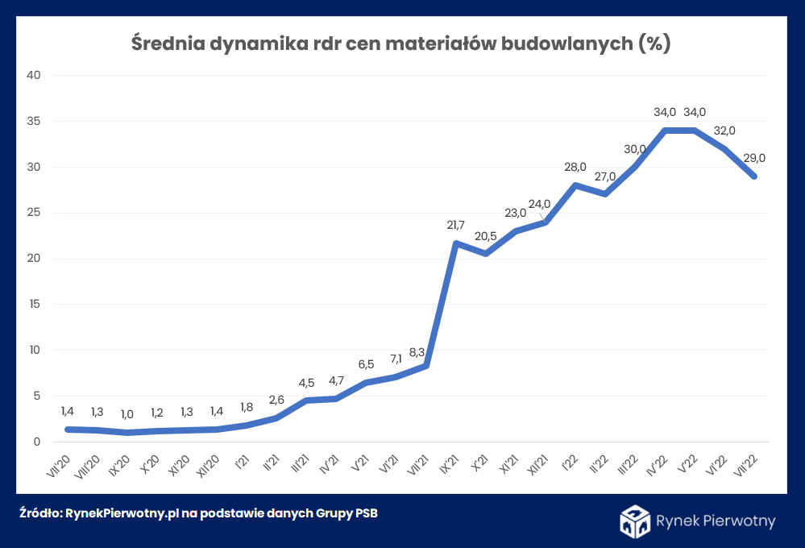

Jak wskazują eksperci portalu RynekPierwotny.pl taki stan rzeczy może być po części pokłosiem załamania sprzedaży nowych mieszkań, które zapewne już w bezpośredniej perspektywie spowoduje ograniczenie aktywności inwestycyjnej firm deweloperskich. Wszak jak wiadomo w czasach „standardowej”, czyli góra kilkuprocentowej inflacji i względnej normalności rynkowej ceny materiałów budowlanych w Polsce były skorelowane w pierwszym rzędzie z parametrami segmentu inwestycyjnego rynku mieszkaniowego, publikowanymi co miesiąc przez GUS. Innymi słowy im więcej nowych budów mieszkaniowych i pozwoleń, tym i koniunktura na rynku materiałów lepsza, i vice versa. Sęk w tym, że w obecnym środowisku gospodarczym aktywność deweloperów mieszkaniowych znacznie straciła na znaczeniu w kreowaniu parametrów rynku materiałów budowanych.
W prezentowanym zestawieniu dynamiki cen dwudziestu grup towarowych dla porównania zestawiono najnowsze zmiany rdr z lipca br. oraz z tegorocznego maja, kiedy to tempo drożyzny materiałów budowlanych osiągnęło swoje dotychczasowe apogeum.
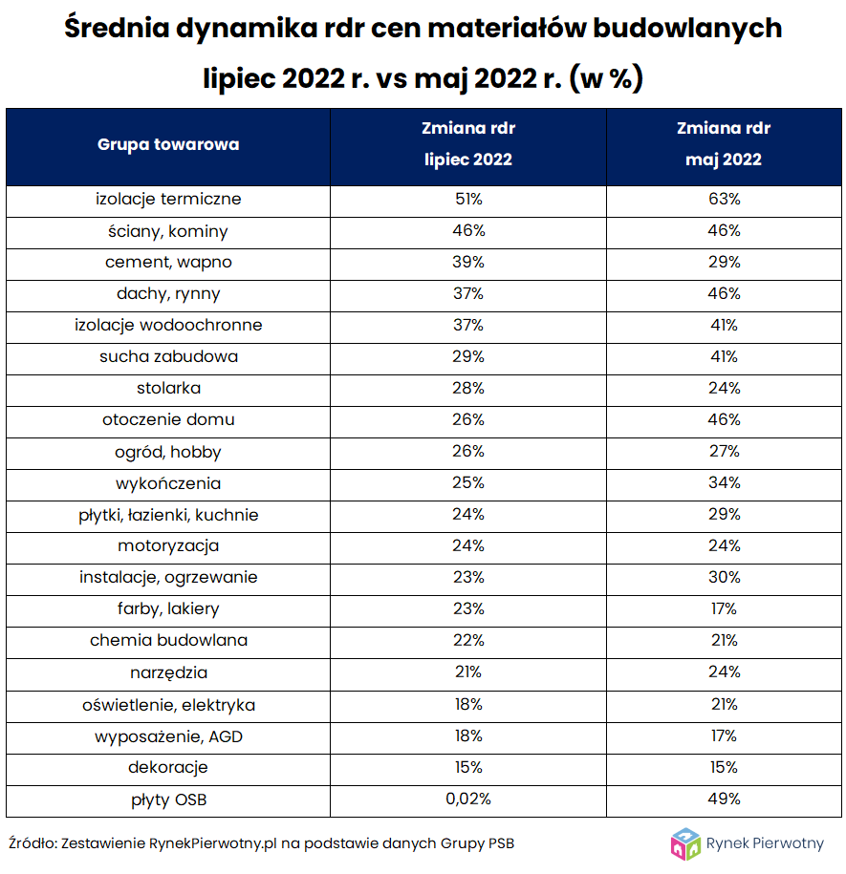
Jak widać, najciekawszą pozycją wydają się być płyty OSB, które od wielu miesięcy drożały najszybciej, stając się bohaterem internetowych memów i swoistym symbolem galopady cen materiałów budowlanych. Tymczasem w lipcu dynamika zwyżki cen spadła w tym przypadku niemal do zera. Pytanie, co spowodowało taki stan rzeczy? Niewykluczone, że to pierwszy przykład pęknięcia bańki spekulacyjnej przynajmniej wybranych pozycji na rynku materiałów budowlanych.
Poza spektakularnym przykładem płyt OSB wśród liderów spadającej dynamiki cen znalazły się także izolacje termiczne, następnie sucha zabudowa, otoczenie domu, wykończenia czy dachy z rynnami.
Z kolei po przeciwnej stronie barykady, a zatem wśród pozycji o wciąż przybierającej dynamice wzrostów cen, szczególną uwagę zwraca cement z wapnem. Grupa ta jeszcze w styczniu br. zamykała stawkę na dwudziestej pozycji z zaledwie 7-procentową zwyżką ceny. Tymczasem w lipcu awansowała na podium trzech najszybciej drożejących materiałów z 39-procentowym wynikiem. I prawdopodobnie to właśnie cement jest tym newralgicznym towarem, który rozwiewa nadzieje na szybki powrót do normalności.
Już na początku tego roku producenci cementu obawiali się problemów, wówczas wynikających z drożejących na potęgę kosztów zakupu uprawnień do emisji CO2. Mówiło się, że poziom 100 euro za tonę może znacznie ograniczyć opłacalność produkcji rodzimych cementowni.
Z kolei kilka tygodni temu w mediach został nagłośniony problem perspektywy rosnących kursów kontraktów terminowych na energię elektryczną, które jeszcze niedawno wskazały okrągłą wycenę 1 tys. zł/MWh, by obecnie przekroczyć już poziom 1,5 tys. zł/MWh z dostawą w 2023 roku. Tymczasem udział energii w produkcji cementu może osiągać nawet połowę całkowitych kosztów jego wytworzenia.
Jakby tego było mało, najnowsze doniesienia medialne sygnalizują perspektywę braku zaopatrzenia krajowych cementowni w węgiel już w perspektywie kilku tygodni, którego te potrzebują w ilości około pół miliona ton rocznie w celach technologicznych. Tym samym w najbardziej pesymistycznym scenariuszu już niebawem produkcja cementu w Polsce, drugim po Niemczech europejskim jego producencie, może stanąć na dobre, podobnie jak i ruch na wszelkich krajowych budowach.
Tak czy inaczej obecnie głównym czynnikiem przyprawiającym rodzimych producentów materiałów budowlanych o ból głowy, są w praktyce nie do uniknięcia horrendalne wzrosty cen energii z potencjałem rzędu 200 proc. w ciągu najbliższych kilkunastu miesięcy. W tym stanie rzeczy bardzo trudno sobie wyobrazić dalszy trwały zjazd krzywej dynamiki cen materiałów budowlanych, choć w obecnych „ciekawych” czasach wszystkie scenariusze, nie wyłączając tych najbardziej nieprawdopodobnych, są jak najbardziej możliwe.

***
RynekPierwotny.pl – największy ogólnopolski portal zawierający oferty mieszkań i domów od deweloperów. Od ponad 13 lat pomaga osobom szukającym w wyborze i zakupie własnego „M”. Serwis zawiera oferty: domów, mieszkań, lokali użytkowych oraz lokali inwestycyjnych. Swoich klientów wspiera również poradami ekspertów oraz bazą wiedzy zawierającą najważniejsze kwestie związane z zakupem mieszkania na rynku pierwotnym.

